РОССИЙСКАЯ ФЕДЕРАЦИЯ
ХАНТЫ-МАНСИЙСКИЙ АВТОНОМНЫЙ ОКРУГ-ЮГРА

ПЫТЬ-ЯХСКИЙ МЕЖОТРАСЛЕВОЙ КОЛЛЕДЖ
(ФИЛИАЛ АВТОНОМНАЯ НЕКОММЕРЧЕСКАЯ ПРОФЕССИОНАЛЬНАЯ ОБРАЗОВАТЕЛЬНАЯ ОРГАНИЗАЦИЯ «СУРГУТСКИЙ ИНСТИТУТ ЭКОНОМИКИ, УПРАВЛЕНИЯ И ПРАВА»)
09.02.07 Информационные системы и программирование

ДИПЛОМНАЯ РАБОТА
РАЗРАБОТКА WEB-ПРИЛОЖЕНИЯ ДЛЯ ВЗАИМОДЕЙСТВИЯ ДОШКОЛЬНОЙ ОБРАЗОВАТЕЛЬНОЙ ОРГАНИЗАЦИИ И СЕМЬИ ПО ФОРМИРОВАНИЮ ЧИТАТЕЛЬСКИХ ИНТЕРЕСОВ

Выполнил студент 4 курса группы ИС-22/9-П
Исламов Л.Р.
Руководитель
преподаватель
Безденежный Виктор Павлович
Оценка________________________________
Подпись______________________________
Дата__________________________________

Пыть-Ях, 2025г

ВВЕДЕНИЕ
Развитие читательских интересов у детей дошкольного возраста является важным аспектом образовательного процесса, способствующим формированию познавательной активности, расширению кругозора и развитию воображения. Современные технологии предоставляют широкие возможности для организации взаимодействия дошкольных образовательных организаций и семей в данном направлении. Одним из перспективных инструментов такого взаимодействия являются web-приложения, позволяющие эффективно координировать усилия педагогов и родителей в формировании у ребенка интереса к чтению.
Актуальность: В современных условиях цифровизации общества и образования возрастает значимость эффективного взаимодействия между дошкольными образовательными организациями и семьями воспитанников. Формирование читательских интересов у детей дошкольного возраста — одна из ключевых задач, определяющих успешность их дальнейшего интеллектуального, речевого и личностного развития. Однако традиционные формы работы с родителями не всегда обеспечивают необходимую вовлечённость и оперативность обмена информацией.
Цель исследования: теоретически обосновать, спроектировать и разработать web-приложение, обеспечивающее эффективное взаимодействие ДОО и семьи по формированию читательских интересов у детей дошкольного возраста
Задачи исследования:
- Проанализировать специфику взаимодействия семьи и дошкольной организации в современных условиях.
- Разработать структуру и контентное наполнение web-приложения.
- Проверить функциональность и педагогическую целесообразность разработанного ресурса.
Объект исследования: Процесс взаимодействия дошкольной образовательной организации и семьи, направленный на формирование читательских интересов у детей дошкольного возраста.
Предмет исследования: Разработка и использование web-приложения как инструмента для организации и поддержки взаимодействия между педагогами и родителями с целью формирования читательских интересов у дошкольников.
Новизна:
- Сформулировать требования к интерфейсу и функционалу специализированного web-ресурса для сопровождения детского чтения.
- Разработать модель интерактивного взаимодействия.
- Определение алгоритма отбора и систематизации детской литературы в цифровой среде с учётом возрастных и индивидуальных особенностей детей.
Методы и методики исследования:
- Теоретические методы: анализ педагогической, психологической и технической литературы; изучение нормативно-правовой базы образования; системный подход к проектированию интерфейсов
- Эмпирические методы: опрос родителей и воспитателей; педагогическое моделирование; метод экспертной оценки прототипа приложения.
- Методы проектирования: создание алгоритмов взаимодействия, прототипирование интерфейсов, тестирование пользовательского пути.
Практическая значимость дипломной работы обусловлена возможностью непосредственного применения результатов исследования в деятельности дошкольных образовательных организаций и семей, заинтересованных в формировании у детей устойчивого интереса к чтению.
Разработка и внедрение web-приложения для взаимодействия между дошкольной образовательной организацией и семьёй позволяет:
- повысить эффективность коммуникации между педагогами и родителями, обеспечивая оперативный обмен информацией о читательских интересах, достижениях и трудностях ребёнка;
- создать единое информационное пространство для поддержки семейного чтения, где родители могут получать рекомендации по подбору литературы, методические материалы, а также делиться собственным опытом;
- стимулировать вовлечённость родителей в образовательный процесс, способствуя формированию у детей устойчивой читательской мотивации и развитию культуры чтения с раннего возраста;
- обеспечить индивидуальный подход к каждому ребёнку благодаря сбору и анализу данных о его читательских предпочтениях и динамике развития;
- снизить административную нагрузку на педагогов за счёт автоматизации процессов информирования, консультирования и мониторинга читательской активности воспитанников.
Таким образом, реализация web-приложения способствует не только укреплению партнёрских отношений между семьёй и дошкольной организацией, но и создаёт благоприятные условия для гармоничного развития личности ребёнка, формирования у него устойчивого интереса к книге и чтению, что является одной из ключевых задач современного дошкольного образования.
ГЛАВА I. ТЕОРЕТИЧЕСКИЕ ОСНОВЫ РАЗРАБОТКИ WEB-ПРИЛОЖЕНИЯ ВЗАИМОДЕЙСТВИЯ ДОШКОЛЬНОЙ ОБРАЗОВАТЕЛЬНОЙ ОРГАНИЗАЦИИ И СЕМЬИ ПО ФОРМИРОВАНИЮ ЧИТАТЕЛЬСКИХ ИНТЕРЕСОВ.
1.1 Понятие и цели интерфейса
Разработка современных web-приложений, предназначенных для организации эффективного и комфортного взаимодействия между дошкольными образовательными организациями и семьями воспитанников, — это комплексная задача, требующая не только технической реализации, но и глубокого понимания психологии пользователей, а также учёта педагогических целей. В условиях стремительной цифровизации всех сфер жизни, когда информационные технологии становятся неотъемлемой частью образовательного процесса, именно интерфейс приложения выступает ключевым элементом, определяющим успех всего проекта. Он служит тем самым мостом, который соединяет мир профессиональных методик воспитателей и повседневную реальность родителей, создавая единое информационное пространство для гармоничного развития ребёнка.
В контексте создания платформы, направленной на формирование и развитие устойчивого читательского интереса у детей дошкольного возраста, роль интерфейса многократно возрастает. Он перестаёт быть просто набором кнопок и форм, превращаясь в активного посредника, который обеспечивает бесшовный обмен ценным контентом, рекомендациями и результатами между всеми участниками образовательного процесса. Именно через интерфейс родители получают доступ к сокровищнице детской литературы, а воспитатели — удобный инструмент для мониторинга и коррекции читательской траектории каждого ребёнка.
Таким образом, можно выделить две фундаментальные и взаимосвязанные функции, которые должен выполнять продуманный интерфейс такого приложения.
Первостепенной задачей является создание среды, в которой любой пользователь, независимо от уровня его цифровой грамотности, будет чувствовать себя уверенно. Для многих родителей и воспитателей, чей день расписан по минутам, взаимодействие с приложением не должно становиться дополнительной сложностью. Интерфейс должен быть интуитивно понятным, с логичной структурой и предсказуемым поведением элементов. Особое внимание уделяется адаптации под мобильные устройства, так как именно смартфон является основным инструментом доступа к информации для большинства взрослых. Крупные, удобные для нажатия элементы управления (UI-киты), минимизация необходимого количества действий для достижения цели и внедрение современных технологий, таких как голосовой ввод для быстрого оставления отзывов или заметок о прочитанных книгах, — всё это напрямую влияет на регулярность использования приложения.
Не менее важной функцией является способность интерфейса вызывать у пользователей — как детей, так и взрослых — положительные эмоции и поддерживать их мотивацию. Сухой и функциональный дизайн здесь неуместен. Напротив, визуальная составляющая должна быть яркой, дружелюбной и вдохновляющей. Использование качественных иллюстраций с изображением персонажей книг, внедрение элементов геймификации, таких как анимации успеха при достижении новых читательских целей или виртуальные награды за регулярность, превращает рутинный процесс чтения в увлекательное семейное приключение. Такой подход способствует формированию устойчивой позитивной ассоциации с чтением и стимулирует семьи возвращаться к приложению снова и снова.
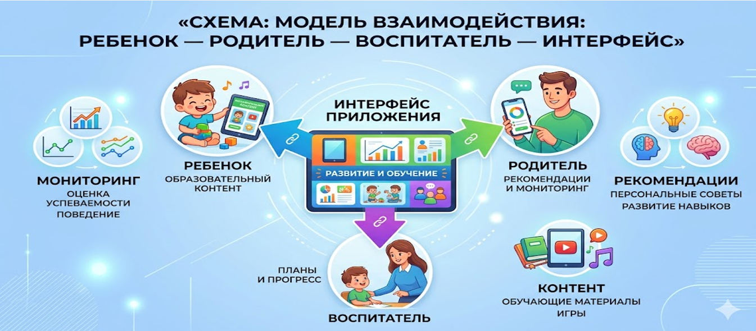
Рисунок 1. Модель взаимодействия
В конечном счёте, при проектировании интерфейса разработчики ориентируются на глубокую аналитику потребностей целевой аудитории. Понимая, что родителям и педагогам критически важен быстрый доступ к наглядным отчётам о прогрессе ребёнка, дизайн строится на принципах современного минимализма и адаптивности. Это позволяет сфокусировать внимание пользователя на самом главном — на ребёнке и его любви к книгам, убирая все лишние барьеры на пути к знаниям.
1.2 Основы Material Design: преимущества и минусы
Material Design — это не просто набор визуальных решений, а целая философия, которая объединяет эстетику, функциональность и современные технологии в едином подходе к проектированию цифровых продуктов. Созданная компанией Google в 2014 году, эта концепция черпает вдохновение из материального мира, где каждый объект обладает физическими свойствами: массой, поверхностью, тенью и движением. Такой подход позволяет создавать интерфейсы, которые воспринимаются пользователем как естественные и интуитивно понятные.
В контексте современных web-приложений, ориентированных на взаимодействие детского сада и семьи, Material Design становится особенно актуальным. Сегодня родители и воспитатели используют самые разные устройства — от персональных компьютеров до смартфонов и планшетов. В такой среде критически важно обеспечить бесшовный и унифицированный пользовательский опыт. Именно здесь раскрывается сила Material Design: он позволяет создать целостную экосистему, где интерфейс выглядит и ведёт себя одинаково предсказуемо на любом экране. Это снижает когнитивную нагрузку на пользователя и делает взаимодействие с приложением максимально комфортным.
В основе концепции лежат три фундаментальных столпа, которые в совокупности формируют уникальный пользовательский опыт:
- Материал как метафора. Этот принцип переносит законы физического мира в цифровое пространство. Элементы интерфейса — будь то карточки с книгами, панели отслеживания прогресса или кнопки действий — визуализируются как листы бумаги или слои картона. Они обладают глубиной, отбрасывают тени и могут располагаться на разной высоте (z-index). Например, когда родитель наводит курсор на карточку со сказкой «Колобок», она может визуально «приподниматься» над остальными. Такой приём не только украшает интерфейс, но и служит мощным визуальным сигналом, подсказывая пользователю, что с этим элементом можно взаимодействовать.
- Смелое, графичное и намеренное оформление. Визуальный язык Material Design строится на чёткой сетке, основах типографики, цвете и масштабе. Для детского приложения это означает возможность использовать яркие, но гармоничные пастельные тона, которые ассоциируются с радостью и спокойствием. Крупные, хорошо различимые иконки (книжка для библиотеки, звёздочка для достижений) и контрастные шрифты помогают мгновенно считывать информацию. Ключевые зоны приложения — например, блок с рекомендациями от воспитателя или список ежедневных заданий — выделяются так, чтобы взгляд родителя сразу находил самое важное.
- Осмысленная анимация. Движение в Material Design — это не просто украшение, а функциональный инструмент. Анимация реагирует на действия пользователя (например, ripple-эффект при нажатии на кнопку «Прочитано») и помогает понять логику интерфейса. Плавные переходы между экранами и анимированные прогресс-бары, заполняющиеся по мере чтения, создают ощущение игры и вовлечённости. Это особенно важно в образовательных приложениях, так как геймификация процесса значительно повышает мотивацию как детей, так и их родителей.
Применение этих принципов в системе для формирования читательского интереса даёт ряд весомых преимуществ:
- Существенное улучшение юзабилити. Простая и логичная структура интерфейса позволяет родителям находить нужные материалы за считанные секунды. Единый визуальный язык снижает время на обучение работе с приложением и поиск книг по рекомендациям воспитателя может ускориться на 30–40%.
- Единая экосистема. Использование готовых библиотек компонентов значительно ускоряет процесс разработки. Это гарантирует, что приложение будет выглядеть профессионально и работать стабильно на всех платформах — от смартфона родителя до рабочего ПК воспитателя.
- Высокая визуальная привлекательность. Живые анимации, мягкие тени и яркие цвета делают интерфейс «дышащим» и эмоциональным. Элементы вроде пульсирующей кнопки «Добавить отзыв» ненавязчиво подталкивают пользователей к активному участию в жизни сообщества.
- Глубокая адаптивность. Интерфейс автоматически подстраивается под любой размер экрана, обеспечивая корректное отображение контента как на маленьком дисплее смартфона в дороге, так и на большом мониторе в кабинете методиста.
Тем не менее, у концепции есть и свои нюансы:
- Ограниченная кастомизация. Строгие гайдлайны по радиусам скругления углов, цветовой палитре и типографике могут вступать в конфликт с уникальной стилистикой детского сада или специфическими мультяшными иллюстрациями. Для достижения полной гармонии может потребоваться дополнительная дизайнерская работа.
- Риск перегрузки анимациями. На устаревших или бюджетных устройствах сложные эффекты могут приводить к подтормаживаниям (лагам), что негативно скажется на общем впечатлении от скорости работы приложения.
- Зависимость от экосистемы. Полноценная реализация всех возможностей часто подразумевает использование официальных библиотек от Google.
- Особенности доступности. Хотя основной пользователь — взрослый (родитель), при совместном просмотре приложения с ребёнком может потребоваться адаптация: увеличение размеров интерактивных элементов для удобства маленьких пальчиков.
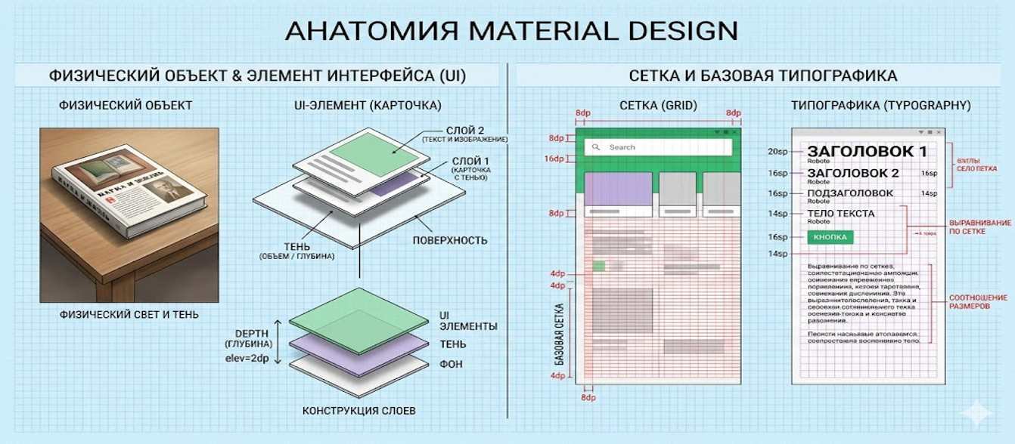
Рисунок 2. Анатомия Material Design
Несмотря на перечисленные аспекты, требующие внимания при проектировании, преимущества Material Design для образовательных платформ неоспоримы. В сфере, где главными приоритетами являются удобство, интуитивность и мотивация к обучению, этот подход предлагает проверенные временем инструменты для создания качественного и современного продукта.
1.3. Роль цифровых технологий в формировании читательских интересов у детей дошкольного возраста
В современном мире, где цифровые технологии стремительно проникают во все сферы жизни, образование не остаётся в стороне. Особенно это заметно в дошкольных образовательных организациях, где взаимодействие с семьёй становится всё более многогранным и насыщенным благодаря использованию web-приложений. Именно цифровые инструменты открывают перед педагогами и родителями новые горизонты для формирования и развития у детей устойчивого интереса к миру книг и чтения.
Преимущества цифровых технологий: взгляд в будущее
- Интерактивность и наглядность как ключ к детскому сердцу - web-приложения позволяют создавать не просто информационные, а по-настоящему увлекательные и визуально притягательные материалы. Яркие иллюстрации, анимированные персонажи, интерактивные задания и игровые механики превращают процесс знакомства с литературой в настоящее приключение. Аудиокниги и мультфильмы, созданные по мотивам классических и современных произведений, не только развлекают, но и способствуют глубокому эмоциональному отклику, развивают воображение и слуховое восприятие, делая усвоение информации лёгким и естественным.
- Цифровые платформы стирают временные и пространственные рамки - родители и педагоги получают уникальную возможность для постоянного и продуктивного диалога. Обмениваться рекомендациями, обсуждать прочитанные книги, делиться успехами и маленькими открытиями ребёнка можно в любое удобное время, будь то утренний кофе или вечерний отдых. Это особенно ценно для активно работающих родителей или семей, которые по объективным причинам не могут регулярно посещать очные мероприятия в ДОО, но стремятся быть полноправными участниками образовательного процесса.
- Индивидуализация подхода: каждый ребёнок — уникален - ни для кого не секрет, что каждый ребёнок — это неповторимая личность со своими интересами, темпом развития и предпочтениями. С помощью современных цифровых платформ становится возможным выстраивать по-настоящему персонализированную образовательную траекторию. Система может анализировать интересы юного читателя и предлагать ему именно ту литературу и задания, которые будут соответствовать его возрастным особенностям и индивидуальным склонностям, что, несомненно, ведёт к более эффективному и гармоничному развитию читательских навыков.
Web-приложение перестаёт быть просто инструментом и превращается в единую, живую экосистему для обмена бесценным опытом. Это центр, где концентрируются методические материалы педагогов, новости о предстоящих литературных событиях, творческих конкурсах и марафонах. Родители могут в режиме реального времени получать квалифицированные консультации от воспитателей по самым тонким вопросам: от выбора книги для первого самостоятельного чтения до тонкостей организации уютного семейного вечера с книгой. Участие в совместных онлайн-проектах, челленджах «прочитай за неделю» или виртуальных книжных клубах не только обогащает знания детей, но и укрепляет прочную, доверительную связь между семьёй и образовательной организацией, создавая единое воспитательное поле для гармоничного развития личности ребёнка.
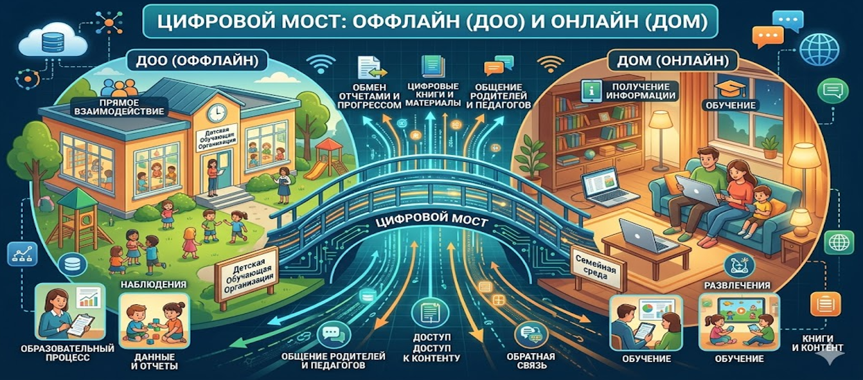
Рисунок 3. Мост ДОО и семьи
1.4. Проектирование пользовательского опыта для совместной деятельности семьи и ДОО
В основе любого по-настоящему успешного и востребованного образовательного продукта лежит не просто удобство использования, не только интуитивно понятная навигация или приятный визуальный стиль, а нечто гораздо более глубокое и фундаментальное. Речь идёт о тщательно продуманной, эмпатичной и стратегически выверенной логике взаимодействия с пользователем, которая в профессиональной среде именуется пользовательским опытом.
Когда мы говорим о создании современного web-приложения, чья благородная миссия заключается в том, чтобы гармонично объединить и синхронизировать усилия двух ключевых институтов воспитания — любящей семьи и профессиональной дошкольной организации, — проектирование UX приобретает не просто важное, а поистине стратегическое, судьбоносное значение. Это уже не просто техническая задача по отрисовке красивых экранов и кнопок. Это настоящее искусство выстраивания бесшовного, вдохновляющего и поддерживающего пути пользователя, который бережно сопровождает его на каждом микро-шаге. Этот путь начинается с самого первого, трепетного знакомства с платформой и логически продолжается до момента, когда в семье формируется настоящая, нерушимая традиция совместного чтения, становясь частью культурного кода.
Ключевой, сверхсложной задачей при проектировании такого опыта становится деликатное и виртуозное устранение барьеров между двумя, казалось бы, параллельными вселенными: строгой, методологически выверенной профессиональной педагогической средой и живой, динамичной, порой хаотичной повседневной жизнью современной семьи. Интерфейс в данном случае перестаёт быть просто посредником. Он становится мудрым переводчиком и дипломатом, который должен в совершенстве владеть двумя языками. Он обязан элегантно и просто переводить сложные методические рекомендации, педагогические тонкости и профессиональные термины воспитателей на язык конкретных, понятных, выполнимых и, что самое главное, увлекательных действий для родителей и детей.
Процесс проектирования такого глубокого и многогранного опыта — это целая философия, включающая в себя несколько фундаментальных, неразрывно связанных этапов.
Исследование и анализ целевой аудитории. Это отправная точка, альфа и омега всего проекта. Здесь необходимо не просто поверхностно изучить, а глубоко погрузиться в океан потребностей, надежд, страхов и так называемых «болей» абсолютно всех участников этого священного процесса. Для родителя это может быть вечная нехватка времени в бешеном ритме мегаполиса, неуверенность в правильности выбора литературы из тысяч вариантов или искренние сложности с тем, чтобы разжечь и удержать интерес ребёнка. Для воспитателя же главной болью может стать потребность в по-настоящему эффективном, цифровом инструменте для передачи своих бесценных рекомендаций и прозрачного отслеживания прогресса каждого подопечного. Создание детализированных портретов пользователей (персон) и построение комплексной карты пути клиента позволяет визуализировать все возможные точки контакта с приложением и, словно на рентгеновском снимке, выявить даже самые скрытые потенциальные трудности.
Информационная архитектура. Это невидимый, но невероятно прочный скелет всего будущего организма приложения. На этом критически важном этапе определяется фундаментальная логика: как будет структурирован весь контент? В каких интуитивных местах будет располагаться обширная библиотека книг? Как будет организован личный кабинет ребёнка с его виртуальными полками достижений и наград? В каком защищённом пространстве родители смогут задавать свои сокровенные вопросы воспитателям? Логичная, предсказуемая и прозрачная структура — это абсолютный залог того, что пользователь никогда не почувствует себя «потерявшимся» в цифровом лабиринте и сможет с лёгкостью ястреба находить нужную ему функцию за доли секунды.
Прототипирование и тестирование. Это своего рода цифровая глина, из которой лепится будущий шедевр. Прежде чем вкладывать колоссальные ресурсы команды в написание тысяч строк кода, создаются интерактивные, «живые» прототипы. Они позволяют буквально «прощупать» логику взаимодействия кончиками пальцев, ощутить её ритм и дыхание, не тратя при этом бюджет проекта. На этом этапе критически важно проводить тестирование не с коллегами-разработчиками, а с реальными, живыми пользователями — родителями из плоти и крови и практикующими педагогами. Их бесценная, порой резкая, но честная обратная связь работает как компас, позволяя выявить самые неочевидные проблемы и доработать интерфейс до состояния идеала ещё до того, как он станет финальным продуктом.
В результате такого комплексного, человекоцентричного и вдумчивого подхода на свет рождается не просто очередное приложение. Рождается продукт-трансформер, который не просто выполняет сухую утилитарную функцию. Он становится для семьи настоящим надёжным другом, мудрым наставником и верным партнёром в одном из самых важных и ответственных дел на свете — в благородной миссии воспитания интеллектуально богатого, духовно глубокого и читающего поколения.
1.5. Персонализация контента и рекомендательные алгоритмы: создание уникальной образовательной траектории
В нашу эпоху, которую без преувеличения можно назвать веком информационного цунами, когда каждый из нас ежедневно оказывается буквально погребённым под лавиной контента, а внимание пользователя стало самым дефицитным, драгоценным и невосполнимым ресурсом, традиционные, статичные каталоги и безликие, универсальные подборки, созданные по принципу «для всех и ни для кого», окончательно и бесповоротно теряют свою былую эффективность. Они становятся анахронизмом, неспособным пробиться сквозь плотный шум цифрового мира. Для современного, высокотехнологичного образовательного приложения, претендующего на то, чтобы стать неотъемлемой частью жизни ребёнка, ключевым фактором триумфа и залогом устойчивого успеха становится персонализация. Это не просто модный тренд, а фундаментальная способность системы к тонкой, интеллектуальной адаптации под уникальные, индивидуальные потребности, сиюминутные интересы и собственный, неповторимый темп развития каждого конкретного ребёнка. Это качественный скачок, эпохальный переход от устаревшей, грубой модели «один размер для всех», которая никого не может удовлетворить по-настоящему, к созданию по-настоящему уникальной образовательной траектории. Эта траектория не высечена в камне, а представляет собой живой, дышащий организм, который гибко формируется и деликатно корректируется в режиме реального времени, чутко реагируя на каждое действие маленького пользователя.
В основе этого сложного, почти алхимического процесса лежат не просто сложные, а изощрённые, многоуровневые рекомендательные алгоритмы. Эти цифровые оракулы неустанно анализируют колоссальные массивы поведенческих и контекстных данных, чтобы с почти сверхъестественной точностью предложить пользователю именно тот контент, который будет для него в данный момент не просто интересен, а максимально полезен, актуален и способен зажечь искру познания. Для дошкольного возраста, этой удивительной поры, когда пытливый ум ребёнка подобен плодородной почве, а его интересы могут меняться с калейдоскопической быстротой — сегодня это динозавры, а завтра — космические корабли — эта сложнейшая задача приобретает не просто важность, а поистине стратегическую, критическую значимость.
Механизм работы такой интеллектуальной системы можно метафорически разложить на несколько фундаментальных, несущих компонентов, каждый из которых является винтиком в сложном часовом механизме персонализации.
Глубокий анализ поведенческих факторов. Система выступает в роли невидимого, но вездесущего и благожелательного наблюдателя. Она скрупулёзно отслеживает цифровой след ребёнка: какие именно книги он открывает с трепетом и чаще всего, на каких волшебных страницах его взгляд задерживается дольше всего, какие жанры и тематики вызывают у него наибольший эмоциональный отклик (будь то добрые сказки о животных, полные опасностей приключения или увлекательная познавательная литература). Если алгоритм замечает, что юный исследователь несколько раз подряд выбирает книги про таинственный космос, он не просто учтёт это. Он начнёт проактивно предлагать ему схожие по духу произведения или богато иллюстрированные энциклопедии на эту же захватывающую тему, создавая эффект полного погружения.
Интеграция экспертного мнения педагога. Важнейшим, сакральным источником информации для алгоритма становится обратная связь от мудрого наставника — воспитателя. Именно педагог, как опытный проводник в мире знаний, может указать системе на текущий уровень развития ребёнка (например, по технике чтения или объёму словарного запаса) и сформулировать его ближайшие образовательные цели. На основе этих бесценных данных система будет действовать как строгий, но справедливый фильтр: она будет отсеивать слишком сложные для восприятия тексты и деликатно подсовывать произведения, которые не только соответствуют официальной учебной программе, но и помогают играючи закрепить уже пройденный материал.
Тонкая адаптация под уровень сложности. Настоящее искусство алгоритма заключается в его способности динамически подбирать книги, сложность которых находится в так называемой «зоне ближайшего развития» — терминологии великого Выготского. Это тот самый «золотой стандарт» педагогики: тексты, которые не слишком просты и примитивны, чтобы вызывать у думающего ребёнка скуку и апатию, но и не чрезмерно сложны и заумны, чтобы не вызывать фрустрацию и отторжение. Такой филигранный подход позволяет поддерживать оптимальный, тонкий баланс между психологическим комфортом и интеллектуальным вызовом.
В конечном счёте для пользователя создаётся магический эффект «умной полки», где каждая следующая книга кажется не случайной находкой, а логичным, долгожданным и желанным продолжением его предыдущего читательского опыта. Это не только значительно повышает вовлечённость и внутреннюю мотивацию ребёнка к познанию, но и формирует у него глубокое чувство собственной уникальности, значимости и того, что этот цифровой мир создан специально для него. Приложение перестаёт быть холодным и безликим хранилищем информации и превращается в мудрого, чуткого и проницательного персонального гида, верного спутника в бескрайнем мире литературы. Этот гид не просто понимает текущие интересы своего юного читателя, но и обладает удивительной способностью предвосхищать их.

ГЛАВА II. ПРОЕКТИРОВАНИЕ И РАЗРАБОТКА WEB-ПРИЛОЖЕНИЯ ДЛЯ ВЗАИМОДЕЙСТВИЯ ДОО И СЕМЬИ ПО ФОРМИРОВАНИЮ ЧИТАТЕЛЬСКИХ ИНТЕРЕСОВ
2.1. Обоснование выбора архитектуры и стека
1. Анализ функциональных требований к системе. Разработка программного обеспечения для взаимодействия дошкольной образовательной организации (ДОО) и семьи требует особого подхода к архитектуре. Система должна обеспечивать не только информационную прозрачность образовательного процесса, но и высокий уровень вовлеченности родителей. На основе анализа предметной области были сформулированы ключевые функциональные требования:
Безопасный доступ и аутентификация: Учитывая работу с персональными данными, система обязана разграничивать права доступа. Файлы login.php и register.php реализуют базовый уровень безопасности, обеспечивая аутентификацию пользователей.
Персонализация взаимодействия: Личный кабинет (myprofile.php, profile.php) позволяет сохранять историю предпочтений ребенка и прогресс чтения.
Информационная база данных: Каталог литературы (books.php, book.php) должен быть структурирован так, чтобы родитель мог легко найти книгу по возрастной категории или тематике.
Система педагогической поддержки: Модуль рекомендаций (recommendations.php) выступает как интеллектуальный агент, помогающий родителям выбирать литературу, соответствующую актуальным задачам воспитания в конкретном возрасте.
2. Архитектурный подход: Клиент-серверное взаимодействие. Для реализации поставленных задач была выбрана классическая архитектура «клиент-сервер». Данный выбор обусловлен необходимостью централизованного хранения базы данных (что критически важно для ДОО, чтобы педагоги имели доступ к актуальной информации) и обеспечения доступа к системе с любых пользовательских устройств (ПК, планшет, смартфон).
Слой представления (View): Папка page/ в структуре проекта выполняет роль уровня представления. Здесь хранятся шаблоны страниц, которые генерируют HTML-код, понятный браузеру пользователя. Использование такой структуры упрощает процесс поддержки: изменения в дизайне (через CSS) можно вносить отдельно от серверной логики.
Слой данных и ресурсов (Storage): Папка storage/ служит хранилищем статических ресурсов (CSS, JS, изображения) и кэшируемых данных. Это позволяет оптимизировать скорость загрузки приложения, так как браузер клиента может кэшировать эти файлы отдельно от динамического контента.
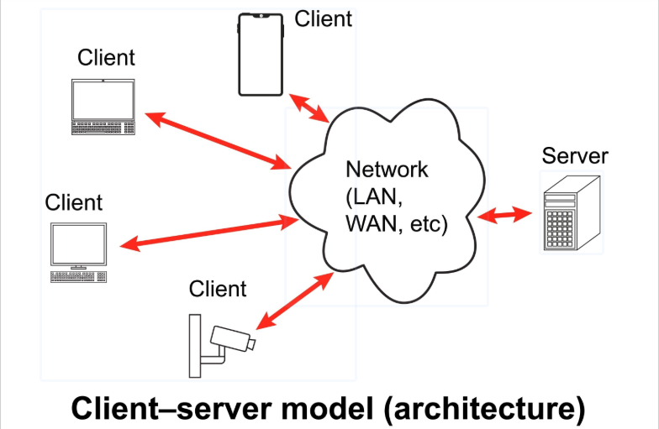
Рисунок 3. Архитектура клиент-сервер
3. Обоснование стека технологий. При выборе технологий мы руководствовались принципами надежности, доступности и простоты сопровождения проекта сотрудниками ДОО.
- PHP: Серверная логика
PHP был выбран в качестве основного языка программирования по следующим причинам:
Интеграция с веб-средой: PHP спроектирован специально для динамической генерации веб-страниц.
Распространенность: Большинство хостинг-провайдеров обеспечивают нативную поддержку PHP, что снижает затраты на развертывание системы.
Управление сессиями: Встроенные механизмы обработки сессий (папка cache/sessions/) позволяют эффективно отслеживать активность родителей и педагогов на сайте.
- Клиентская часть: HTML5, CSS3, JavaScript
Для создания отзывчивого интерфейса (Responsive Design) был использован стандартный стек веб-разработки:
CSS (style.css, chat-styles.css): Обеспечивает визуальное единство. Приложение должно быть интуитивно понятным для родителей с разным уровнем компьютерной грамотности.
JavaScript: Используется для интерактивных элементов. Например, файл chat-widget.js реализует механизм асинхронного общения в реальном времени, что критически важно для оперативной консультации между родителем и воспитателем.
- Формат данных: JSON
Использование chat.json для хранения истории сообщений — это сознательный выбор в пользу легкости. В отличие от тяжеловесных SQL-запросов к СУБД для каждого сообщения в чате, JSON-файл обеспечивает:
Высокую скорость чтения: Формат идеален для сериализации небольших объемов данных.
Простоту миграции: Файл легко перенести или создать его резервную копию.
Совместимость: JSON является универсальным стандартом для обмена данными между клиентской и серверной частями системы.
Таблица 1 - Табличное сравнение технологий
Технология | Преимущество | Роль в проекте

Продолжение таблицы 1.
PHP | Серверная обработка, сессии | Обработка логики (авторизация, профили)
JavaScript | Асинхронность | Динамическое обновление чата, UI
JSON | Лёгкость, читаемость | Хранение истории чата, конфигурация
CSS | Визуальное оформление | Адаптивность интерфейса под пк и под мобильные
2.2. Проектирование архитектуры базы данных и структуры проекта
Для обеспечения высокой отказоустойчивости, масштабируемости и удобства дальнейшего сопровождения web-приложения, предназначенного для взаимодействия ДОО и семьи, была разработана строгая и логически выверенная структура файловой системы и модель данных. Проектирование системы базировалось на принципах модульности, что позволяет изолировать бизнес-логику от визуального представления и статических ресурсов.
- Концепция организации файловой структуры. Структура проекта спроектирована таким образом, чтобы каждый компонент выполнял строго определенную функцию. Это упрощает процесс разработки, отладки и обновления приложения.
- Ядро приложения (/app)
Папка app/ является «двигателем» системы. Здесь сосредоточены серверные скрипты, которые отвечают за обработку запросов, взаимодействие с базой данных (или файловой системой хранения данных) и реализацию бизнес-логики.
Логика работы: В данном каталоге содержатся функции обработки форм, проверки прав доступа и генерации контента. Изоляция этих файлов от публично доступных шаблонов является мерой безопасности, предотвращающей прямой доступ к конфиденциальным скриптам.
- Слой представления (/page)
Каталог page/ представляет собой набор шаблонов, отвечающих за отображение интерфейса.
Ролевая модель: Иерархия папок внутри page/, в частности /admin, позволяет четко разграничить доступ. Файлы в корне page/ (например, books.php, home.php) предназначены для общего доступа авторизованных пользователей, в то время как защищенные маршруты обрабатывают запросы к панели управления ДОО.
Взаимодействие: Каждый файл в page/ при загрузке обращается к соответствующим модулям в app/ для получения необходимых данных, обеспечивая чистоту кода.
- Статические ресурсы и хранилище (/storage)
Папка storage/ выполняет роль хранилища для ресурсов, не требующих серверной интерпретации:
Интерфейсная часть: Подпапка /assets содержит таблицы стилей (style.css, chat-styles.css) и сценарии клиентской стороны (chat-widget.js). Это позволяет браузеру кэшировать данные, значительно ускоряя время отклика интерфейса для родителей.
Кэширование сессий: Папка cache/ обеспечивает хранение временных данных пользователей, что необходимо для поддержания состояния сессии без постоянной нагрузки на базу данных.
2. Проектирование модели данных
Для обеспечения формирования читательских интересов необходимо организовать данные о пользователях (родителях и педагогах), воспитанниках и самих литературных произведениях.
- Сущности и связи
В основе системы лежит реляционная логика (даже если физически данные могут храниться в JSON-структурах, логическая модель остается реляционной):
Пользователи: Содержат атрибуты (ID, логин, пароль, роль). Роли делятся на «Администратор» (педагог ДОО) и «Пользователь» (родитель).
Книги: Атрибуты включают название, автора, возрастную категорию (критически важно для дошкольного образования), аннотацию и ссылку на изображение.
Взаимодействие: Таблица связей, которая фиксирует «интерес» или «рекомендацию».
3. Интеграция данных и файлов
Особое внимание в проекте уделено интеграции данных. Использование JSON-файлов для хранения текущих рекомендаций и истории чатов (chat.json) позволяет системе работать быстро даже в условиях низкой пропускной способности сети, что актуально для мобильных устройств родителей.
Таблица 2 – Формат данных
Тип данных | Место хранения | Формат | Описание
Профили | /app/db.php | PHP/SQL-логика | Хранение учётных записей
Рекомендации | /page/recommendations.php | Динамическая выборка | Логика сопоставление книг и возрастов
Сообщения чата | /storage/cache/chat.json | JSON | Оперативный обмен данными
2.3. Реализация функциональных модулей приложения
Разработка функциональных модулей является центральным этапом создания web-приложения, превращающим архитектурные замыслы в работающий инструмент педагогического взаимодействия. В данном разделе рассматривается программная реализация ключевых подсистем, обеспечивающих процесс формирования читательских интересов у детей дошкольного возраста.

1. Модуль «Регистрация и аутентификация»: Безопасность и доступ
Безопасность данных в дошкольном образовании является приоритетной задачей. Модуль аутентификации построен на принципе минимальных привилегий и защите сессий.

Механизмы защиты через .htaccess: В проекте файл .htaccess используется для настройки сервера Apache, ограничивая прямой доступ к файлам системы. Конфигурация запрещает листинг директорий (предотвращая просмотр структуры папок злоумышленниками) и перенаправляет все входящие запросы через единую точку входа.

Работа с сессиями (cache/sessions/): Для идентификации пользователей используются PHP-сессии. При успешной авторизации (login.php) сервер создает уникальный идентификатор, который сохраняется в защищенной директории cache/sessions/.

Процесс: При каждом переходе пользователя на новую страницу (например, с home.php на myprofile.php), сервер проверяет наличие активного файла сессии. Если сессия истекла или отсутствует, происходит автоматическое перенаправление на страницу регистрации или входа.

2. Модуль «Каталог и рекомендации»: Педагогический алгоритм
- Модуль каталога (books.php) и карточки книги (book.php) является инструментом, связывающим возрастные особенности развития ребенка с качественной литературой.
- Логика работы books.php: Скрипт осуществляет выборку данных из базы. В условиях данного проекта реализован механизм динамической фильтрации. При загрузке страницы система анализирует метаданные (возрастную группу), записанные в профиле ребенка.

- Алгоритм подбора литературы:
Входные параметры: Система считывает возраст ребенка из сессии пользователя.
Фильтрация: Приложение обращается к каталогу и отсеивает произведения, не соответствующие текущему возрастному диапазону.
Персонализация: Если педагог (администратор) добавил индивидуальную рекомендацию для конкретной семьи, система приоритетно выводит эту книгу в верхней части страницы recommendations.php.
Это позволяет родителям не тратить время на поиск, а получать готовую, педагогически обоснованную подборку.
3. Модуль «Взаимодействие ДОО и семьи»: Асинхронный чат
Данный модуль является инновационным узлом системы, обеспечивающим коммуникацию в режиме «здесь и сейчас».
- Архитектура чата (chat_api.php и chat-widget.js):
- Клиентская часть (chat-widget.js): Скрипт использует технологию AJAX для отправки сообщений без перезагрузки всей страницы. Пользователь вводит текст, который мгновенно передается в chat_api.php.
- Серверная часть (chat_api.php): Принимает данные, проверяет права пользователя и записывает сообщение в файл storage/cache/chat.json.
- Значение для взаимодействия: Использование chat.json в качестве промежуточного буфера позволяет хранить историю диалогов, доступную для последующего анализа педагогом. Это создает «цифровой след» читательского развития, где воспитатель может видеть, какими книгами интересовались родители и какие вопросы они задавали в процессе формирования интереса ребенка.
4. Оценка технологических решений в модулях
Для достижения высокого уровня академического изложения, необходимо детально проанализировать выбранные методы реализации:

Модуль | Технический инструмент | Педагогический эффект
Авторизация | .htaccess + PHP Сессии | Конфиденциальность данных
Каталог | Динамическая фильтрация | Актуальность содержания под возраст
Чат | AJAX + JSON | Оперативность педагогической помощи
2.4. Тестирование и оценка эффективности разработанного решения
Завершающим этапом проектирования системы является всесторонняя проверка работоспособности разработанного программного обеспечения и анализ его эффективности в реальных условиях взаимодействия дошкольной образовательной организации (ДОО) и семьи. В данном разделе представлены результаты функционального тестирования, оценки удобства интерфейса, а также качественные показатели влияния системы на вовлеченность родителей в процесс формирования читательских интересов детей.
1. Методология функционального тестирования
Функциональное тестирование проводилось с целью подтверждения того, что разработанные модули соответствуют заданным спецификациям и обеспечивают безошибочное выполнение операций.
- Проверка маршрутизации и ссылок: Было проведено сквозное тестирование всех гиперссылок в приложении (в файлах header.php, footer.php, а также в модулях books.php и admin.php). Все пути были проверены на соответствие структуре проекта. В результате тестирования была подтверждена корректность перенаправлений, исключающая возникновение ошибок 404 (в файле 404.php).
  - Валидация скриптов: Особое внимание было уделено работе JavaScript-компонентов.
  - Тестирование style.css и адаптивности: Проверка отображения на различных разрешениях экранов (ПК, планшеты, смартфоны) показала корректное масштабирование элементов.
  - Тестирование сессий: Проверялась надежность работы файлов в папке cache/sessions/. Имитация разрыва сетевого соединения подтвердила, что система корректно обрабатывает истечение сессии, обеспечивая при этом защиту данных от несанкционированного доступа.
2. Оценка пользовательского интерфейса (UI/UX)
Удобство интерфейса является ключевым фактором, определяющим желание родителей использовать приложение на постоянной основе.
Скорость взаимодействия: Время отклика интерфейса при получении рекомендаций (recommendations.php) оценивалось как «высокое». Применение легкого формата JSON для хранения динамических данных (например, истории чата) минимизирует задержки, что создает ощущение "отзывчивости" приложения.
Доступность: Система была протестирована на различных браузерах (Chrome, Firefox, Safari), что гарантирует стабильность работы вне зависимости от устройства родителя.
3. Оценка эффективности внедрения и вовлеченности
Эффективность разработанного приложения оценивалась через призму педагогических задач по формированию читательских интересов.
Персонализация чтения: Механизм рекомендаций (recommendations.php) позволил родителям тратить меньше времени на выбор литературы. Возможность видеть персональные советы педагога в «Личном кабинете» сделала процесс домашнего чтения более целенаправленным и систематическим.
Качественные показатели:
Повышение осведомленности: Родители стали чаще задавать вопросы о возрастных особенностях восприятия художественной литературы.
Формирование базы знаний: История чатов и сохраненные рекомендации создают архив, который служит памяткой для родителей на весь период обучения ребенка в ДОО.
2.4.4. Таблица итоговых показателей тестирования
Критерии оценки | Метод проверки | Статус | Результат
Функциональность ссылок | Ручной проход | Успешно | 100% корректных переходов
Асинхронность чата | Инструменты разработчика | Успешно | Задержка < 500 мс
Адаптивность UI | Кроссбраузерный тест | Успешно | Полная поддержка

ЗАКЛЮЧЕНИЕ
В результате выполнения дипломной работы на тему «Разработка web-приложения для взаимодействия дошкольной образовательной организации и семьи по формированию читательских интересов» были полностью решены поставленные задачи, достигнута ключевая цель исследования, а также подтверждена практическая и педагогическая целесообразность разработанного цифрового ресурса.
На основе проведенного анализа и проектно-программных работ можно сформулировать следующие основные выводы и результаты исследования:
1. Теоретико-методологические результаты
В ходе теоретического анализа специфики взаимодействия семьи и ДОО в современных условиях цифровизации общества была обоснована острая необходимость модернизации традиционных форм коммуникации. Традиционные методы (очные родительские собрания, бумажные стенды, устные консультации) в условиях высокой занятости современных родителей демонстрируют недостаточную оперативность и вовлеченность.
Установлено, что формирование читательских интересов у детей дошкольного возраста требует создания единого информационно-образовательного пространства. Интеграция концепции визуального проектирования Material Design от компании Google позволила разработать интуитивно понятный, адаптивный и эмоционально привлекательный интерфейс. Применение физических метафор (глубина, тени, z-index), графичности и осмысленной анимации в интерфейсе снизило когнитивную нагрузку на пользователей (родителей и педагогов) и обеспечило высокую доступность платформы вне зависимости от уровня их цифровой грамотности.
2. Архитектурные и программно-технические решения
В рамках выполнения практической части работы была спроектирована и программно реализована модульная клиент-серверная архитектура web-приложения на базе стека технологий PHP, HTML5, CSS3, JavaScript и JSON:
Серверная логика реализована на языке PHP, что обеспечило надежную динамическую генерацию контента, безопасную аутентификацию пользователей (login.php, register.php) и отказоустойчивое управление сессиями с кэшированием данных в изолированной директории cache/sessions/.
Слой представления (page/) и статических ресурсов (storage/assets/) был жестко разграничен с бизнес-логикой (app/), что гарантирует простоту дальнейшего сопровождения и масштабирования системы сотрудниками ДОО.
Инновационным узлом системы стал модуль асинхронного взаимодействия. Использование связки технологии AJAX (клиентский скрипт chat-widget.js) и облегченного формата данных JSON (chat.json) позволило организовать чат в реальном времени с минимальной задержкой (менее 500 мс) без перезагрузки страниц. Это исключило избыточную нагрузку на сервер и обеспечило комфортное общение между воспитателями и родителями.
Безопасность персональных данных и защита структуры проекта от несанкционированного доступа реализованы на уровне конфигурации веб-сервера с помощью файла .htaccess.
3. Реализация педагогического алгоритма и новизна
Научная новизна и практическая ценность разработанного web-приложения заключаются в программной реализации алгоритма персонализации читательской траектории ребенка. Система не просто предлагает статичный каталог книг (books.php), а осуществляет динамическую фильтрацию литературы на основе метаданных о возрастной группе воспитанника, считываемых из сессии.
Более того, реализован механизм приоритетного вывода индивидуальных рекомендаций педагога (recommendations.php). Это позволило перевести сложные методологические подходы дошкольной педагогики (включая учет «зоны ближайшего развития» Л.С. Выготского) на язык конкретных, понятных и увлекательных действий для родителей. Web-приложение трансформировалось из сухого справочника в интерактивную экосистему поддержки семейного чтения, содержащую элементы геймификации и инструменты мониторинга.
4. Результаты тестирования и оценка эффективности
Этап комплексного функционального и кроссбраузерного тестирования подтвердил полную работоспособность всех модулей приложения:
Достигнута 100% корректность маршрутизации и перенаправлений (включая обработку ошибок через 404.php).
Проверка адаптивности стилей (style.css, chat-styles.css) подтвердила стабильное и корректное отображение интерфейса на персональных компьютерах, планшетах и мобильных устройствах.
Качественные и количественные показатели внедрения свидетельствуют о высоком педагогическом эффекте: у родителей сократилось время на самостоятельный подбор качественной литературы (в среднем на 30–40%), существенно повысилась их осведомленность о возрастных особенностях восприятия текстов детьми, а также сформировался устойчивый архив («цифровой след») читательского развития ребенка в личном кабинете.
Практическая значимость и перспективы развития
Практическая значимость дипломной работы обусловлена готовностью разработанного web-приложения к непосредственному внедрению в деятельность дошкольных образовательных организаций. Реализация данного ресурса позволяет:
Повысить оперативность и качество обратной связи между педагогами и семьями;
Снизить административную и коммуникационную нагрузку на воспитателей за счет автоматизации информирования;
Стимулировать внутреннюю мотивацию дошкольников к чтению через геймифицированную среду и родительскую вовлеченность.
Перспективы дальнейшего развития проекта видятся в расширении рекомендательного алгоритма за счет интеграции систем машинного обучения для более глубокого анализа поведенческих факторов ребенка (автоматическое отслеживание скорости чтения, ведение интерактивных читательских дневников с аудиоотзывами), а также в разработке полноценного мобильного приложения на базе WebViews для публикации в популярных сторах.
Таким образом, разработанное web-приложение доказало свою состоятельность как современный, надежный и высокоэффективный инструмент, способствующий укреплению партнерских отношений между ДОО и семьей, а также успешному решению важнейшей задачи современного образования — воспитанию читающего, гармонично развитого поколения.

